Pressmeddelande 2015-03-10

Smart verktyg för nya Europastandarden

Rittal Power Engineering 6.2 är en hjälp för ställverksbyggare att klara kraven enligt aktuella Europastandarden IEC 61439.
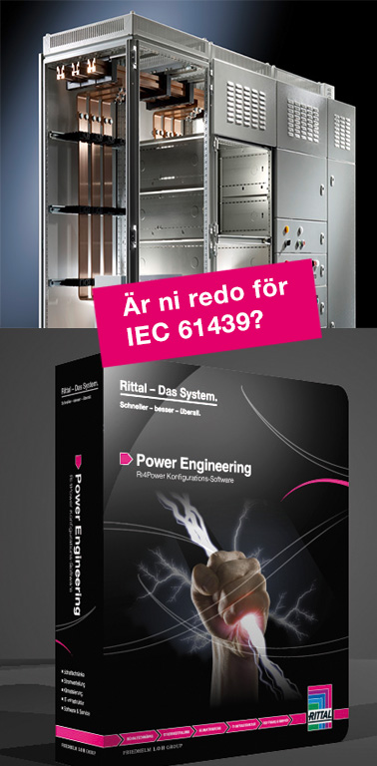
Standarden som nu gäller för fördelningscentraler och ställverk tar hänsyn till den färdiga produkten. Det innebär att det måste finnas en dokumentation som visar uppbyggnaden av centralen.

Verktyget Rittal Power Engineering 6.2 presenterar den individuella lösning som åstadkoms med ställverkssystemet Ri4Power med tillhörande samlingsskenesystem. Automatiska funktioner inom verktyget påskyndar konstruktionsprocessen och utför beräkningar av strömbehov och effektförluster.

All information sparas i form av CAD-ritningar, pdf eller som indata till det väletablerade elkonstruktionsverktyget EPLAN Electric P8. Med en knapptryckning åstadkoms systemspecifik dokumentation enligt standardens krav.

För ytterligare information kontakta:
Jonas Dahlén, Scandinavian Product Manager Power Distribution
Tel. 076-647 37 59, e-post: jonas.dahlen@rittal.se
Rittal, som ingår i den tyska koncernen Friedhelm Loh Group är världsledande inom apparatskåpssystem för industriautomation och fysisk IT-säkerhet. På Rittal Scandinavian ab hanterar 90 medarbetare 6 000 artiklar och 3 000 kunder. Dessa betjänas från huvudkontoret i Ängelholm, kontoren i Stockholm och Göteborg samt dotterbolagen i Norge och Finland.
Omsättningen 2013 uppgick till drygt 755 MSEK.

